FreeBSD8.0安装教程
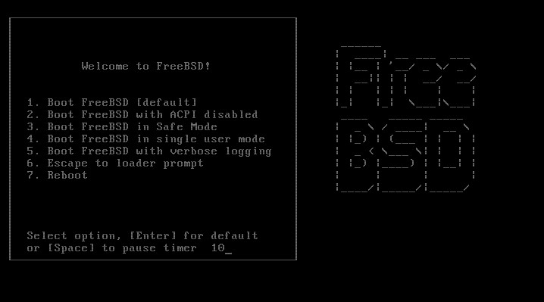
直接敲‘回车键’，就行了（要是想多多欣赏这个界面，也可以等它自己把10秒跳玩）
接着就出现了下面这个页面，这是叫你选择国家
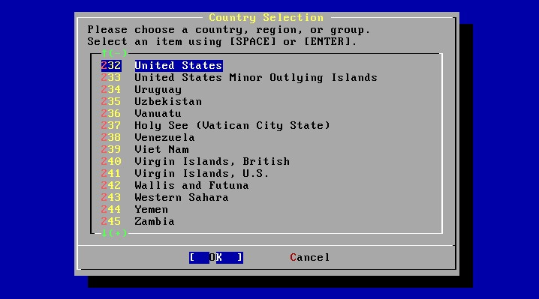
可以按‘pg up’键加方向键选择45【China】，按‘回车键’即可。
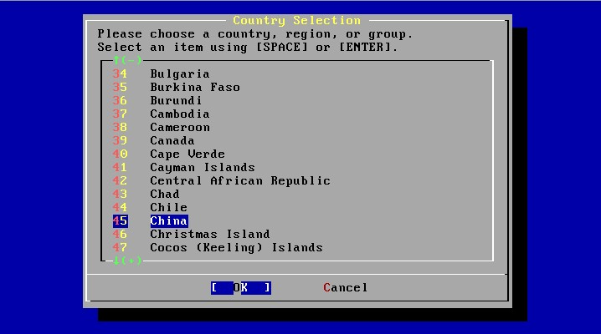
接着出现这图，不用选择，直接按‘回车键’。
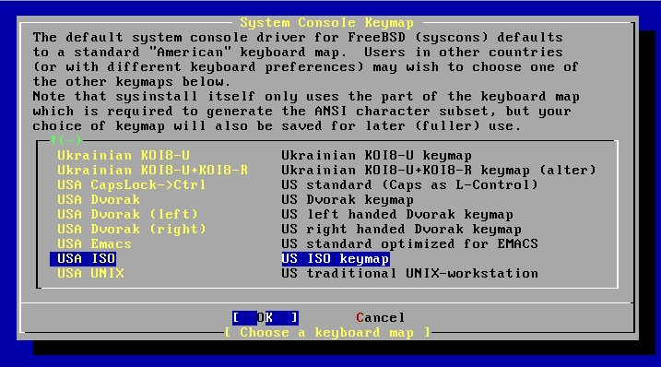
这是出现下图，选择【Custom】，按‘回车键’。
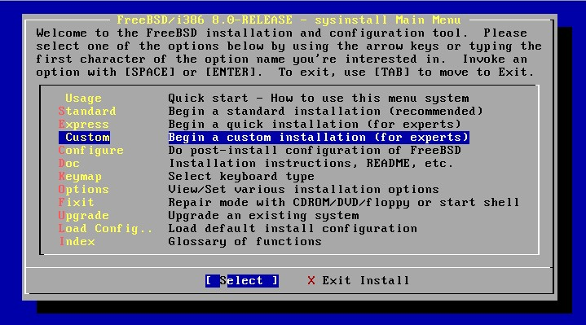
出现下图，选择【Partition】，按‘回车键’
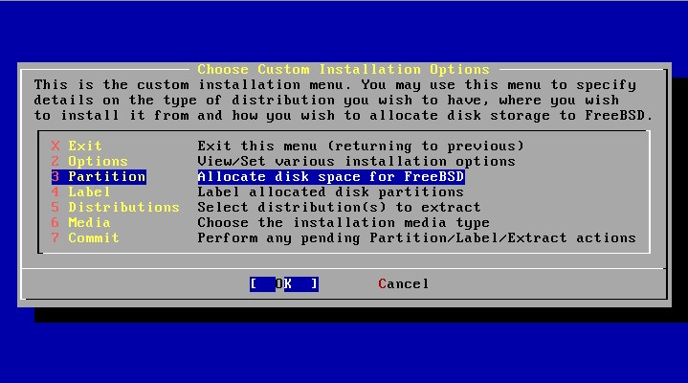
然后出现下图
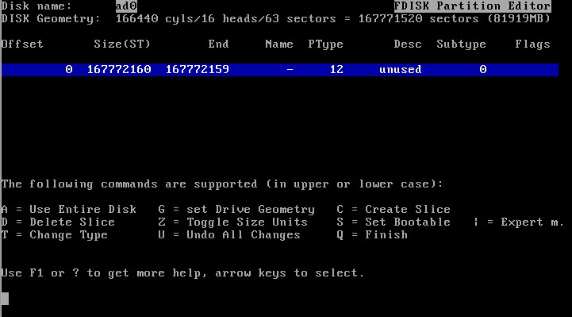
这时候，直接按‘A’键，使用整个硬盘
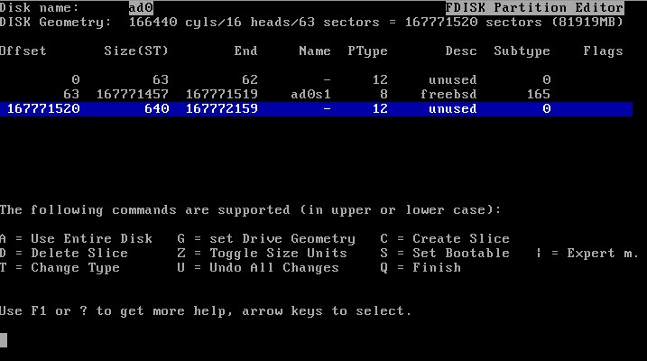
然后按‘Q’键完成，会出现这个页面
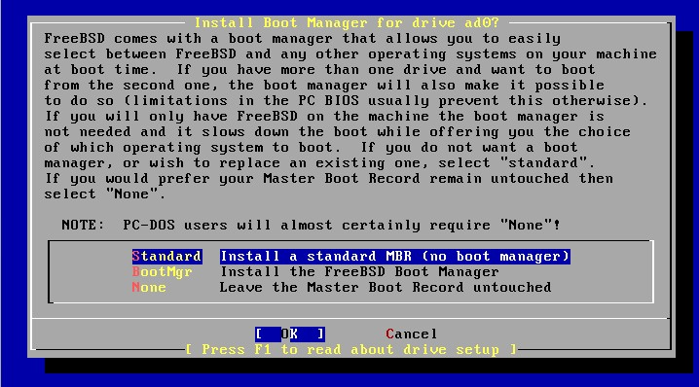
（要是没有安装多系统的话）一般选择【Standard】，然后按‘回车键’，回到了这个页面
这时选择【Label】，然后按‘回车键’，会出现如下界面
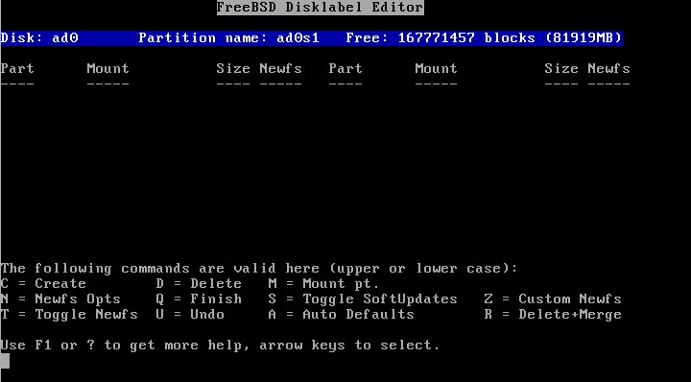
这是分区页面，因为这是简单教程，所以我们选择让计算机自动分区，按‘A’键自动分区
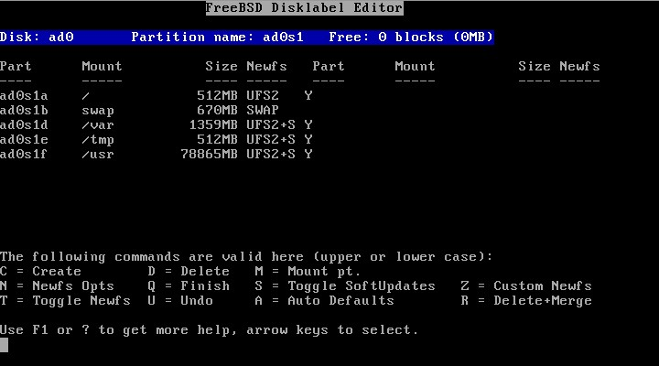
然后按‘Q’键退出。回到了原来的界面，这时选择【Media】，按‘回车键’出现下图，选择安装介质
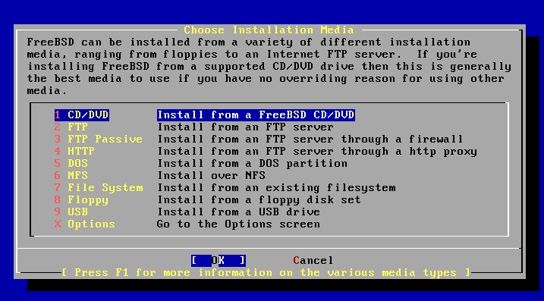
选择【CD/DVD】就行，接着按‘回车键’，又回到了原来的界面，这时就选择【Commit】，按‘回车键’，然后选择【Minimal】，按‘回车键’（按下后会在【Custom】前出现个x，说明你选择它了，也就是最小化安装），如下图
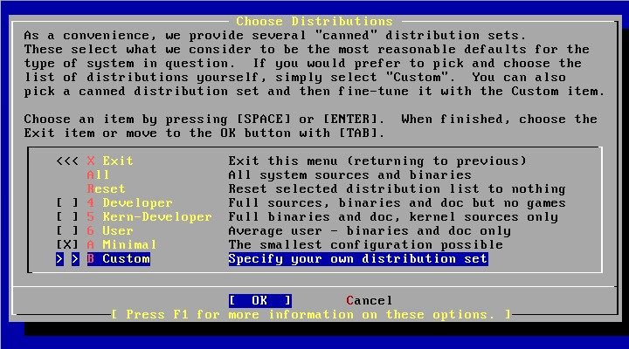
接着选择【Custom】，按‘回车键’，在出现的页面中选择【ports】【local】（【base】【kernels】是默认选择了的），如图：
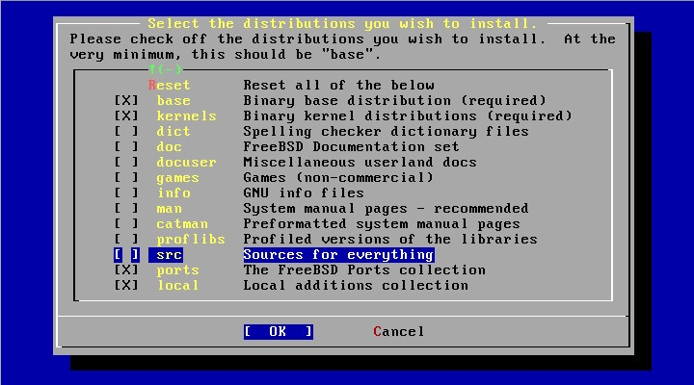
然后选择【src】，按‘回车键’，出现如下界面
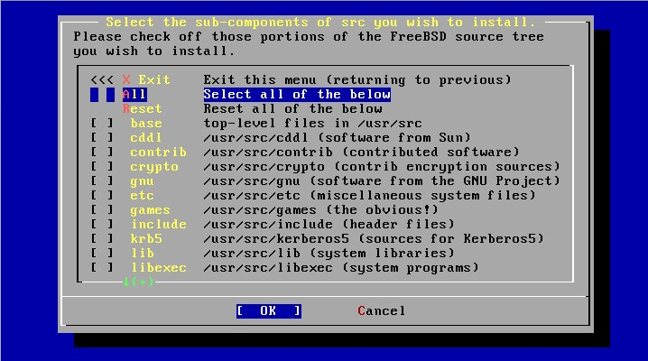
选择【All】，按‘确认键’，这是选择全部，然后按‘ESC’键，返回上一个界面，接着按‘ESC’键，再返回上一个界面， 如图
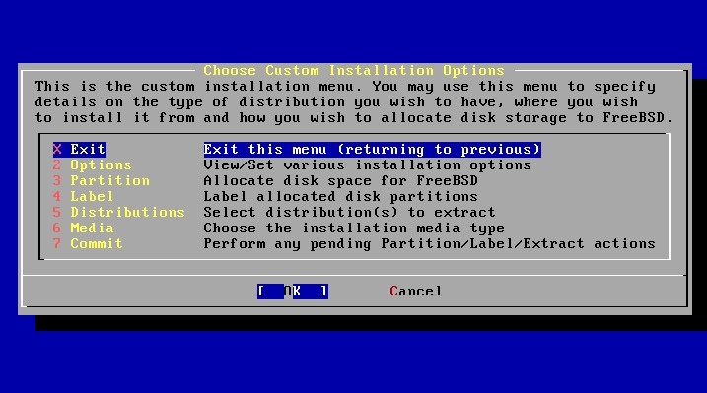
选择【Commit】,按‘回车键’，出现下图：
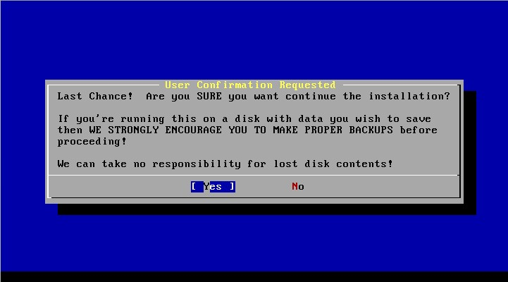
选择【Yes】，接着按‘回车键’，就开始安装了，慢慢等吧
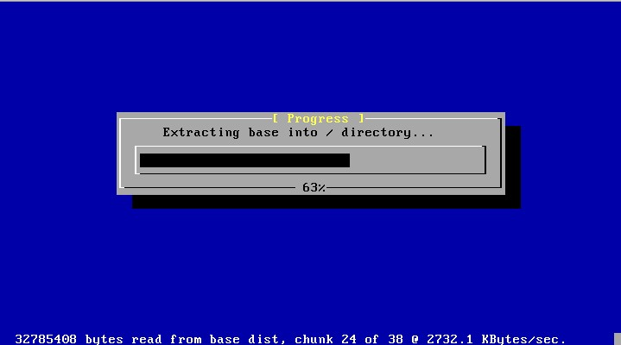
几分钟后就安装完了，安装完后会出现这样的界面，问你是否要访问“设置菜单“进行一些设置，因为是简单教程，就不设置了，没什么必要的，直接选择【No】，按‘回车’
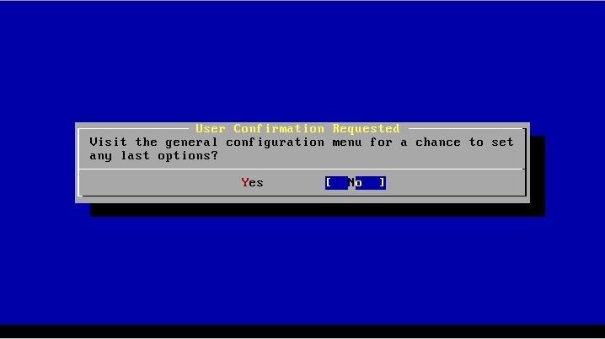
然后出现原来出现过的界面，只需按‘ESC‘键两下，就会出现如下界面
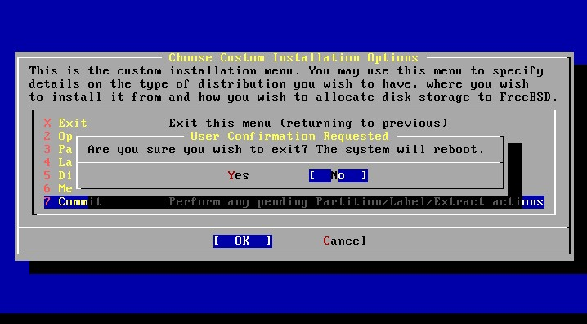
这时选择【Yes】，然后按‘回车键’，出现如下界面
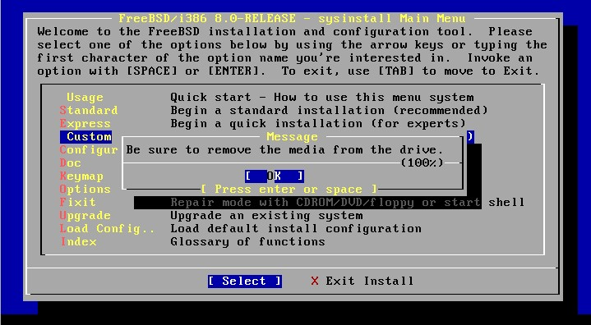
继续按‘回车键’，然后计算机就重新启动了，记得重启前把系统光盘拿出来。
终于成功安装完FreeBSD 8.0了吧，下图可是成功的标志哦（默认用户为root，密码为空）。
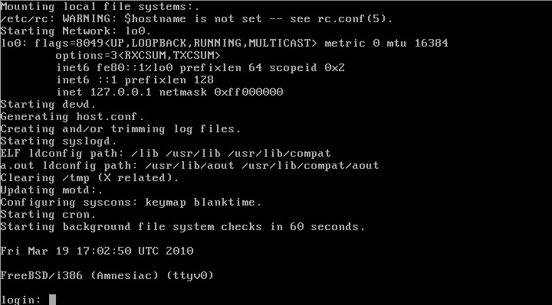
呵呵，系统环境有了，那么，去开始你的Unix之旅吧

